МИНОБРНАУКИ РОССИИ
Санкт-Петербургский государственный
электротехнический университет
«ЛЭТИ» им. В.И. Ульянова (Ленина)
Кафедра МО ЭВМ

отчет
по лабораторной работе №2
по дисциплине «Объектно-ориентированное программирование»
Тема: Добавления игрока и элементов для поля

Студент гр. 9381 |  | Колованов Р.А.
Преподаватель |  | Жангиров Т.Р.

Санкт-Петербург
2020

Цель работы.
Изучить парадигму объектно-ориентрированного программирования; реализовать класс игрока и классы элементов игрового поля; изучить и реализовать паттерны проектирования FactoryMethod и Strategy.

Задание.

Создан класс игрока, которым управляет пользователь. Объект класса игрока может перемещаться по полю, а также взаимодействовать с элементами поля. Для элементов поля должен быть создан общий интерфейс и должны быть реализованы 3 разных класса элементов, которые по разному взаимодействуют с игроком. Для взаимодействия игрока с элементом должен использоваться перегруженный оператор (Например, оператор +). Элементы поля могут добавлять очки игроку/замедлять передвижения/и.т.д.
Обязательные требования:
- Реализован класс игрока;
- Реализованы три класса элементов поля;
- Объект класса игрока появляется на клетке со входом;
- Уровень считается пройденным, когда объект класса игрока оказывается на клетке с выходом (и при определенных условиях: например, набрано необходимое кол-во очков);
- Взаимодействие с элементами происходит через общий интерфейс;
- Взаимодействие игрока с элементами происходит через перегруженный оператор.
Дополнительные требования:
- Для создания элементов используется паттерн Фабричный метод/Абстрактная фабрика;
- Реализовано динамическое изменение взаимодействия игрока с элементами через паттерн Стратегия. Например, при взаимодействии с определенным количеством элементов, игрок не может больше с ними взаимодействовать.

Выполнение работы.
Для начала были реализованы абстрактные классы Creature и Object. Класс Creature представляет собой базовый класс для живых сущностей (например, для классов игрока или врагов). Класс Object представляет собой базовый класс для элементов игрового поля (например, для класса медикаментов или брони). Далее были реализованы классы, производные от Creature и Object: Medicines, Armor, Weapon, LevelPassObject — классы элементов поля и Player — класс игрока. Для управления игрой был реализован класс GameController, через интерфейс которого происходит управление персонажем и самой игрой.Для создания экземпляров классов Medicines, Armor, Weapon, LevelPassObject был использован паттерн проектирования FactoryMethod: реализованы классы ObjectFactory, MedicinesFactory, ArmorFactory, WeaponFactory и LevelPassObjectFactory. Также реализовано динамическое изменение взаимодействия игрока с элементами поля при помощи паттерна проектирования Strategy: написаны классы InteractionStrategy, InteractionStrategyUse и InteractionStrategyNone.
В программе используются умные указатели, поэтому очистка памяти для них не требуется. Для реализации GUI-интерфейса программы был использован фреймворк Qt.
Подробное описание классов, структур и перечислений приведено ниже (см. разделы Описание перечислений и Описание классов и структур).

Разработанный программный код см. в приложении А.

Описание перечислений.

Перечисление Direction.
Хранит направление в двумерной плоскости. Используется для хранения поворота персонажа, а также направления движения. Существуют 4 направления:
- kDirectionTop — верх.
- kDirectionLeft — лево.
- kDirectionRight — право.
- kDirectionBottom — низ.

Описание классов и структур.

Класс Object.
Абстрактный класс. Используется в качестве общего интерфейса для элементов игрового поля. Является базовым для классов Medicines, Armor, Weapon, LevelPassObject. Объекты данного класса могут находится на клетках игрового поля, а также принимать взаимодействия от класса Creature и его наследников, тем самым изменяя их параметры. Позволяет получить такие характеристики объекта, как: класс, текстура и его многоразовое использование (если значение равно false, то после взаимодействия игрока объект удаляется с поля).

Методы класса Object:
Модификатор доступа | Возвращаемое значение | Название метода и принимаемые аргументы
public | pObject | getCopy() const = 0
public | const std::type_info& | getClass() const = 0
public | Texture | getTexture() const = 0
public | void | executeInteraction(Creature& creature) = 0
public | bool | getReusable() const = 0
public | - | ~Object() = default

Класс Creature.
Абстрактный класс. Используется в качестве базового для классов живых сущностей игрового поля (например, Player). Хранит информацию о параметрах живого объекта: здоровье, атака, защита, позиция на поле и т.д.

Поля класса Creature:
Модификатор доступа | Название и тип поля | Предназначение | Значение по умолчанию
private | int health_ | Хранит количество очков здоровью у существа. | -
private | int maxHealth_ | Хранит максимальное количество очков здоровья у существа. | -
private | int attackDamage_ | Хранит количество очков урона существа. | -
private | int protection_ | Хранит количество очков защиты у существа | -
private | Position2D position_ | Хранит позицию существа на игровом поле | -
private | Rotation rotation_ | Хранит ориентацию существа на игровом поле. | kDirectionBottom

Методы класса Creature:
Модификатор доступа | Возвращаемое значение | Название метода и принимаемые аргументы
public | void | interact(pObject& object) = 0
public | Texture | getTexture() const = 0
public | - | ~Creature() = default
public | Rotation | getRotation() const
public | Position2D | getPosition() const
public | int | getHealth() const
public | int | getMaxHealth() const
public | int | getAttackDamage() const
public | int | getProtection() const
public | void | setRotation(Rotation rotation)
public | void | setPosition(Position2D position)
public | void | setHealth(int health)
public | void | setMaxHealth(int maxHealth)
public | void | setAttackDamage(int damage)
public | void | setProtection(int protection)

Класс Armor.
Представляет собой класс элемента поля — броня. Наследуется от класса Object. При взаимодействии игрока с объектами данного типа происходит увеличение очков защиты у игрока до определенного уровня.

Поля класса Armor:
Модификатор доступа | Название и тип поля | Предназначение | Значение по умолчанию
private | int protectionValue_ | Хранит значение очков защиты данной брони. | -

Методы класса Armor:
Модификатор доступа | Возвращаемое значение | Название метода и принимаемые аргументы
public | - | Armor(int protectionValue)
public | pObject | getCopy() const = 0
public | const std::type_info& | getClass() const = 0
public | Texture | getTexture() const = 0
public | void | executeInteraction(Creature& creature) = 0
public | bool | getReusable() const = 0

Класс Medicines.
Представляет собой класс элемента поля — медикаменты. Наследуется от класса Object. При взаимодействии игрока с объектами данного типа происходит увеличение очков здоровья у игрока на определенный уровень.
Поля класса Medicines:
Модификатор доступа | Название и тип поля | Предназначение | Значение по умолчанию
private | int healthRecovery_ | Хранит количество регенерируемых очков здоровья данных медикаментов. | -

Методы класса Medicines:
Модификатор доступа | Возвращаемое значение | Название метода и принимаемые аргументы
public | - | Medicines(int healthRecovery)
public | pObject | getCopy() const = 0
public | const std::type_info& | getClass() const = 0
public | Texture | getTexture() const = 0
public | void | executeInteraction(Creature& creature) = 0
public | bool | getReusable() const = 0

Класс Weapon.
Представляет собой класс элемента поля — оружие. Наследуется от класса Object. При взаимодействии игрока с объектами данного типа происходит увеличение очков урона у игрока до определенного уровня.
Поля класса Weapon:
Модификатор доступа | Название и тип поля | Предназначение | Значение по умолчанию
private | int damage_ | Хранит значение очков урона у данного оружия. | -

Методы класса Weapon:
Модификатор доступа | Возвращаемое значение | Название метода и принимаемые аргументы
public | - | Weapon(int damage)
public | pObject | getCopy() const = 0
public | const std::type_info& | getClass() const = 0
public | Texture | getTexture() const = 0
public | void | executeInteraction(Creature& creature) = 0
public | bool | getReusable() const = 0

Класс LevelPassObject.
Представляет собой класс элемента поля — пропуск для выхода с уровня. Наследуется от класса Object. Для того, чтобы игрок смог завершить уровень на клекте выхода, ему необходимо провзаимодействовать с данным объектом (подобрать его для использовании на клетке выхода), при этом у объекта класса Player установится определенный флаг, означающий, что игрок подобрал пропуск.

Методы класса LevelPassObject:
Модификатор доступа | Возвращаемое значение | Название метода и принимаемые аргументы
public | pObject | getCopy() const = 0
public | const std::type_info& | getClass() const = 0
public | Texture | getTexture() const = 0
public | void | executeInteraction(Creature& creature) = 0
public | bool | getReusable() const = 0

Класс Player.
Используется для представления класса игрока, которым управляет пользователь. Может перемещаться по полю и взаимодействовать с объектами игрового поля.

Поля класса Player:
Модификатор доступа | Название и тип поля | Предназначение | Значение по умолчанию
private | bool passFounded_ | Хранит информацию о том, был ли найден пропуск на выход с уровня. | false
private | pInteractionStrategy objectInteractionStrategy_ | Хранит текущую стратегию взаимодействия с объектами поля. | -

Методы класса Player:
Модификатор доступа | Возвращаемое значение | Название метода и принимаемые аргументы
public | - | Player(Position2D position)
public | void | interact(pObject& object)
public | Texture | getTexture() const
public | void | operator<=(pObject& object)
public | bool | getPassFounded() const
public | void | setPassFounded(bool value)

Класс InteractionStrategy.
Используется для реализации паттерна Стратегия. Определяет стратегия взаимодействия игрока с объектами поля. Используется в качестве базового интерфейса для классов InteractionUse и InteractionNone.

Методы класса InteractionStrategy:
Модификатор доступа | Возвращаемое значение | Название метода и принимаемые аргументы
public | void | interact(Creature& creature, pObject& object)
public | - | ~InteractionStrategy() = default

Класс InteractionUse.
Используется для реализации паттерна Стратегия. Определяет для игрока взаимодействие «использование» с объектами игрового поля.

Методы класса InteractionUse:
Модификатор доступа | Возвращаемое значение | Название метода и принимаемые аргументы
public | void | interact(Creature& creature, pObject& object)

Класс InteractionNone.
Используется для реализации паттерна Стратегия. Определяет для игрока пустое взаимодействие с объектами игрового поля (при данной стратегии взаимодействия игрок, по-сути, никак не взаимодействует с объектом).

Методы класса InteractionNone:
Модификатор доступа | Возвращаемое значение | Название метода и принимаемые аргументы
public | void | interact(Creature& creature, pObject& object)

Класс ObjectFactory.
Используется для реализации паттерна Фабричный метод в качестве базового интерфейса для классов ArmorFactory, MedicinesFactory, WeaponFactory и LevelPassObjectFactory.

Методы класса ObjectFactory:
Модификатор доступа | Возвращаемое значение | Название метода и принимаемые аргументы
public | pObject | createObject() = 0
public | - | ~ObjectFactory() = default

Класс ArmorFactory.
Используется для реализации паттерна Фабричный метод. Позволяет создавать объекты класса Armor.

Методы класса ArmorFactory:
Модификатор доступа | Возвращаемое значение | Название метода и принимаемые аргументы
public | pObject | createObject() = 0
public | pObject | createArmor(int protectionValue)

Класс MedicinesFactory.
Используется для реализации паттерна Фабричный метод. Позволяет создавать объекты класса Medicines.

Методы класса MedicinesFactory:
Модификатор доступа | Возвращаемое значение | Название метода и принимаемые аргументы
public | pObject | createObject() = 0
public | pObject | createMedicines(int healthRecovery)

Класс WeaponFactory.
Используется для реализации паттерна Фабричный метод. Позволяет создавать объекты класса Weapon.

Методы класса WeaponFactory:
Модификатор доступа | Возвращаемое значение | Название метода и принимаемые аргументы
public | pObject | createObject() = 0
public | pObject | createWeapon(int damage)

Класс LevelPassObjectFactory.
Используется для реализации паттерна Фабричный метод. Позволяет создавать объекты класса LevelPassObject.

Методы класса LevelPassObjectFactory:
Модификатор доступа | Возвращаемое значение | Название метода и принимаемые аргументы
public | pObject | createObject() = 0

UML-диаграмма.

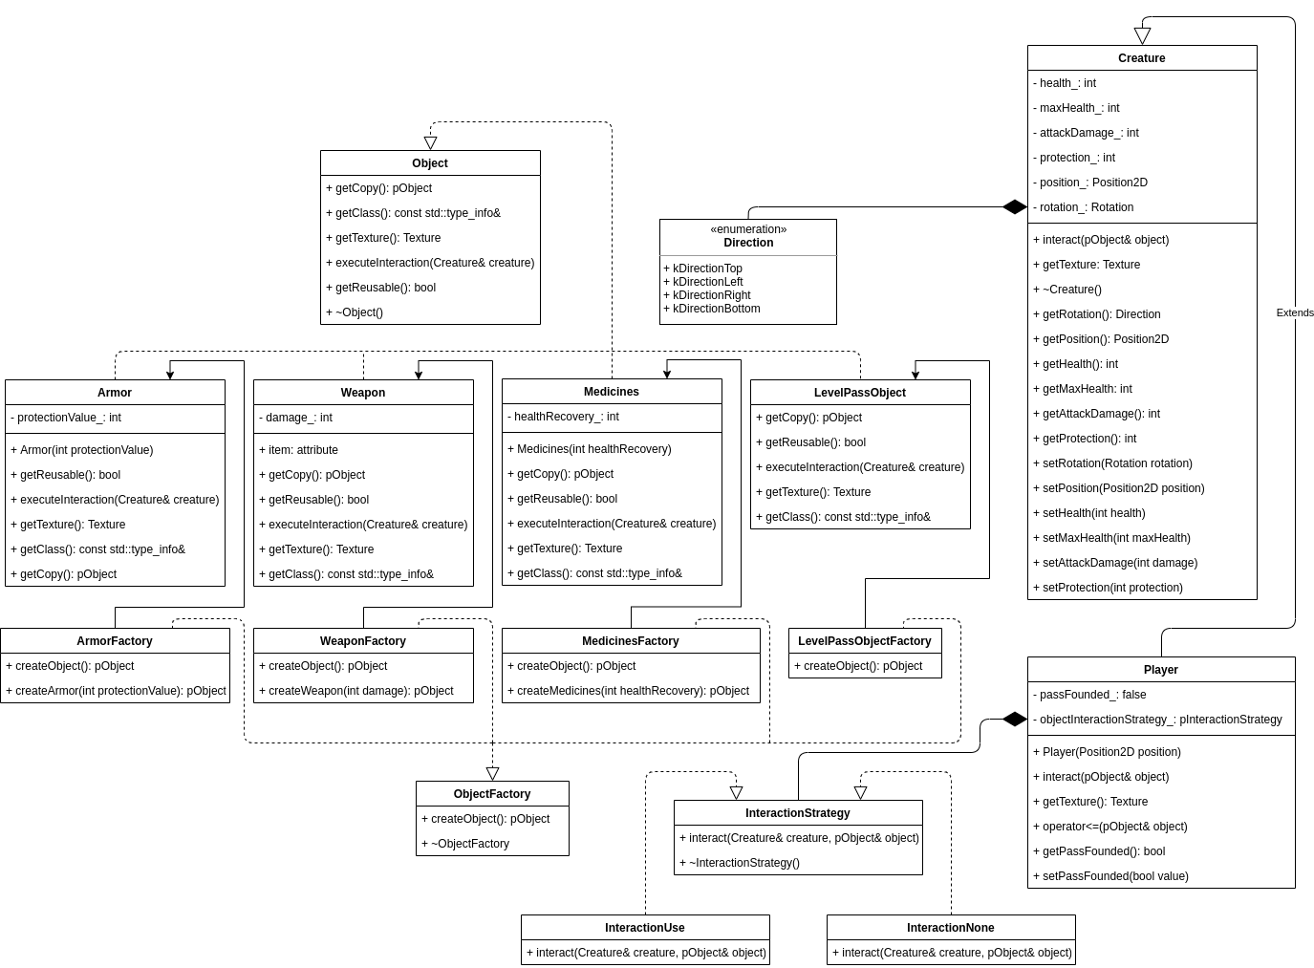

Тестирование.
Результаты тестирования представлены на рис. 1, 2, 3, 4.
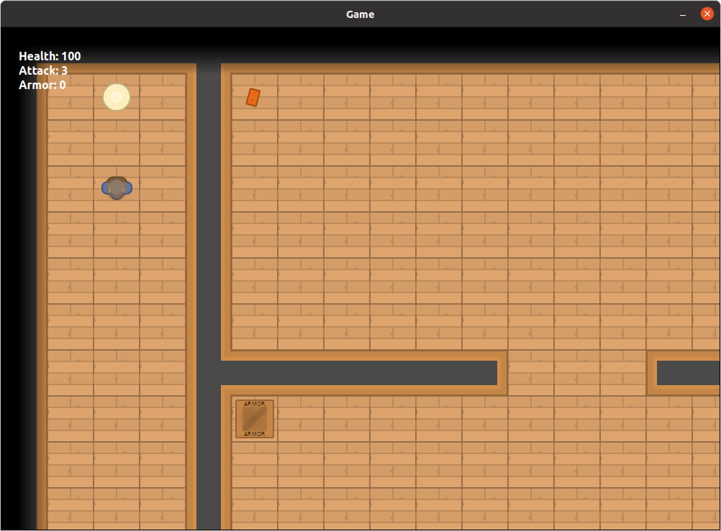
Рисунок 1 — Игровое поле с игроком и элементами поля

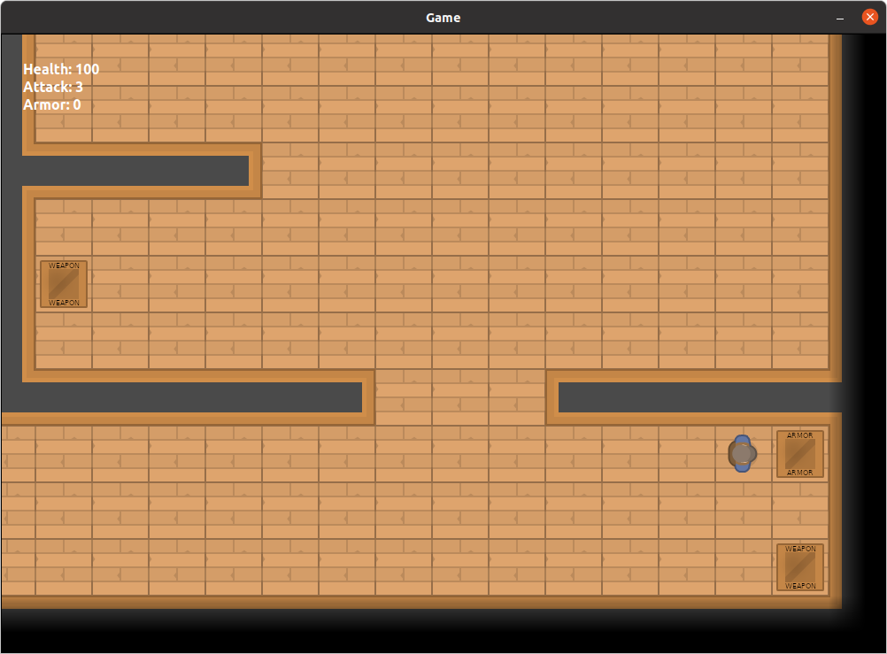
Рисунок 2 — До взаимодействи с элементом
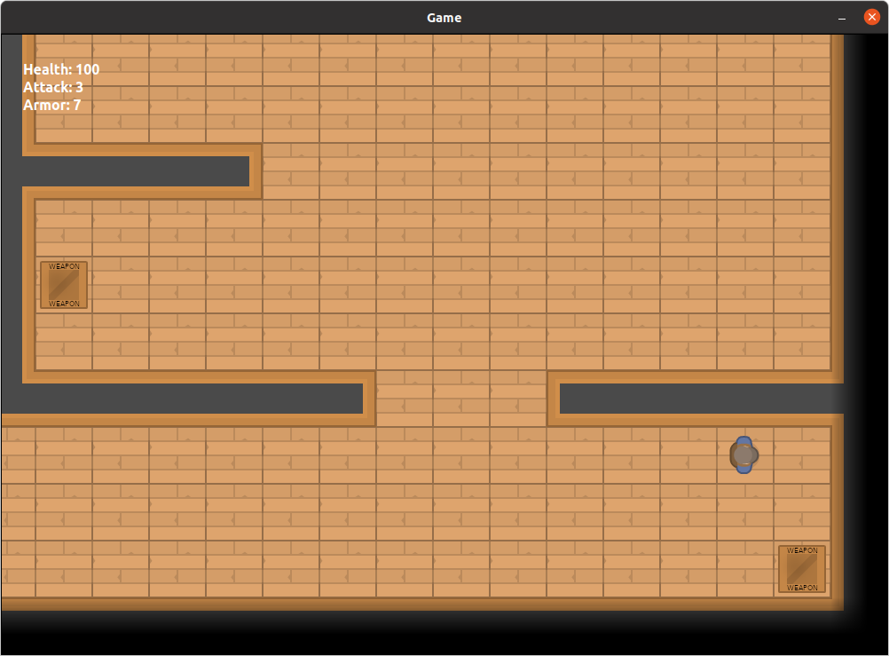
Рисунок 3 — После взаимодействия с элементом

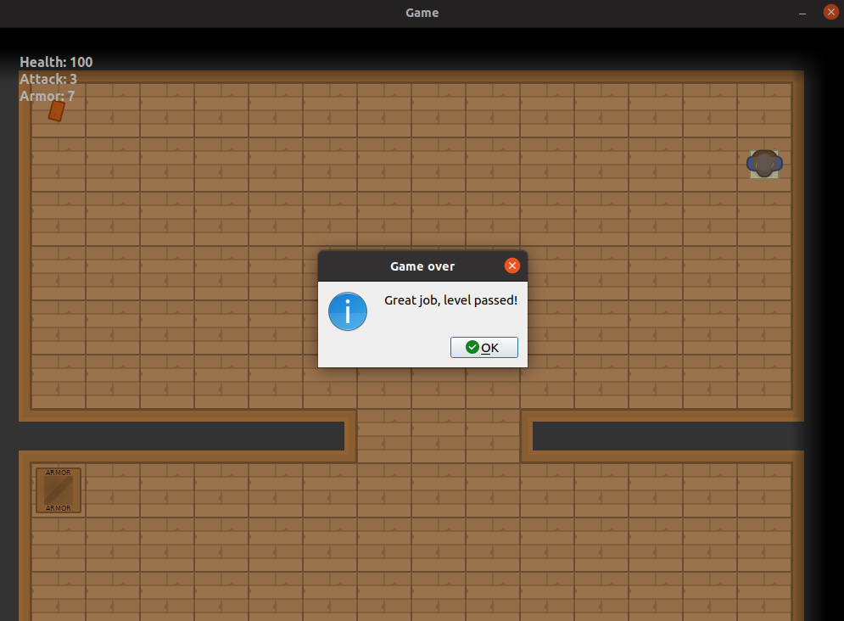
Рисунок 4 — Игрок дошел до выхода, выполнив необходимые условия

Выводы.
Была изучена парадигма объектно-ориентрированного программирования. Были реализованны класс игрока и классы элементов игрового поля. Для классов элементов игрового поля был создан общий интерфейс. Для класса игрока был перегружен оператор <= для взаимодействия с элементами игрового поля. Были изучены и реализованы паттерны проектирования FactoryMethod и Strategy. По мимо этого, был реализован GUI-интерфейс игры при помощи фреймворка Qt.

Приложение А
Исходный код программы
Название файла: main.cpp
#include <QApplication>
#include "classes/mainwindow.h"

int main(int argc, char* argv[]) {
QApplication app(argc, argv);
MainWindow window;
window.show();
return app.exec();
}

Название файла: armor.h
#ifndef ARMOR_H
#define ARMOR_H

#include "memory"
#include "object.h"

typedef std::shared_ptr<class Armor> pArmor;

class Armor: public Object {
private:
int protectionValue_;

public:
explicit Armor(int protectionValue);
pObject getCopy() const;
void executeInteraction(Creature& creature);
const std::type_info& getClass() const;
Texture getTexture() const;
bool getReusable() const;
};

#endif // ARMOR_H

Название файла: armor.cpp
#include "armor.h"
#include "armorfactory.h"

Armor::Armor(int protectionValue): protectionValue_(protectionValue) {}

pObject Armor::getCopy() const {
pArmorFactory factory(new ArmorFactory);
return pObject(factory->createArmor(protectionValue_));
}

void Armor::executeInteraction(Creature& creature) {
if (creature.getProtection() < protectionValue_) {
creature.setProtection(protectionValue_);
}
}

const std::type_info &Armor::getClass() const {
return typeid(Armor);
}

Texture Armor::getTexture() const {
return kTextureObjectArmor;
}

bool Armor::getReusable() const {
return false;
}

Название файла: armorfactory.h
#ifndef ARMOR_FACTORY_H
#define ARMOR_FACTORY_H

#include "objectfactory.h"
#include "armor.h"

typedef std::shared_ptr<class ArmorFactory> pArmorFactory;

class ArmorFactory: public ObjectFactory {
public:
virtual pObject createObject();
virtual pObject createArmor(int protectionValue);
};

#endif // ARMOR_FACTORY_H

Название файла: armorfactory.cpp
#include "armorfactory.h"

pObject ArmorFactory::createObject() {
return pObject(new Armor(5));
}

pObject ArmorFactory::createArmor(int protectionValue) {
return pObject(new Armor(protectionValue));
}

Название файла: cell.h
#ifndef CELL_H
#define CELL_H

#include <memory>
#include "point2d.h"
#include "celltype.h"
#include "texture.h"
#include "object.h"

typedef std::shared_ptr<class Cell> pCell;
typedef std::shared_ptr<std::shared_ptr<class Cell>> ppCell;

class Cell {
private:
bool passable_ = false;
CellType type_ = kCellTypeNone;
Texture texture_ = kTextureVoid;
Position2D position_;
pObject object_;

public:
Cell() = default;
explicit Cell(Position2D position, Texture texture = kTextureVoid, CellType type = kCellTypeNone, pObject object = nullptr);
Cell(const Cell& other);
Cell(Cell&& other);
~Cell() = default;

Cell& operator=(const Cell& other);
Cell& operator=(Cell&& other);

bool isPassable() const;
bool getPassible() const;
pConstObject getObject() const;
Texture getTexture() const;
CellType getType() const;
Position2D getPosition() const;
pObject& getObject();
void setObject(const pObject& object);
void setTexture(Texture texture);
void changeType(CellType type);
};

#endif // CELL_H

Название файла: cell.cpp
#include "cell.h"

Cell::Cell(Position2D coords, Texture texture, CellType type, pObject object) {
position_ = coords;
texture_ = texture;
object_ = object;
changeType(type);
}

Cell::Cell(const Cell& other) {
operator=(other);
}

Cell::Cell(Cell&& other) {
position_ = other.position_;
texture_ = other.texture_;
type_ = other.type_;
passable_ = other.passable_;
object_ = other.object_;
}

Cell& Cell::operator=(const Cell& other) {
if (this != &other) {
position_ = other.position_;
texture_ = other.texture_;
type_ = other.type_;
passable_ = other.passable_;

if (other.object_ != nullptr) {
object_ = other.object_->getCopy();
}
}

return *this;
}

Cell& Cell::operator=(Cell&& other) {
if (this != &other) {
std::swap(position_, other.position_);
std::swap(texture_, other.texture_);
std::swap(type_, other.type_);
std::swap(passable_, other.passable_);
std::swap(object_, other.object_);
}

return *this;
}

bool Cell::isPassable() const {
return passable_ && object_ == nullptr;
}

bool Cell::getPassible() const {
return passable_;
}

pConstObject Cell::getObject() const {
return object_;
}

Texture Cell::getTexture() const {
return texture_;
}

CellType Cell::getType() const {
return type_;
}

Position2D Cell::getPosition() const {
return position_;
}

pObject& Cell::getObject() {
return object_;
}

void Cell::setObject(const pObject& object) {
object_ = object;
}

void Cell::setTexture(Texture texture) {
texture_ = texture;
}

void Cell::changeType(CellType type) {
type_ = type;

switch (type) {
case kCellTypeEmpty:
case kCellTypeEntry:
case kCellTypeExit:
passable_ = true;
return;

case kCellTypeNone:
case kCellTypeWall:
default:
passable_ = false;
return;
}
}

Название файла: celltype.h
#ifndef CELL_TYPE_H
#define CELL_TYPE_H

enum CellType {
kCellTypeNone,
kCellTypeEmpty,
kCellTypeWall,
kCellTypeEntry,
kCellTypeExit
};

#endif // CELL_TYPE_H

Название файла: creature.h
#ifndef CREATURE_H
#define CREATURE_H

#include <memory>
#include "point2d.h"
#include "direction.h"
#include "texture.h"
#include "interactionstrategy.h"

typedef std::shared_ptr<class Creature> pCreature;
typedef std::shared_ptr<class Object> pObject;

class Creature {
private:
int health_;
int maxHealth_;
int attackDamage_;
int protection_;
Position2D position_;
Rotation rotation_ = kDirectionBottom;

public:
virtual void interact(pObject& object) = 0;
virtual Texture getTexture() const = 0;
virtual ~Creature() =default;

Rotation getRotation() const;
Position2D getPosition() const;
int getHealth() const;
int getMaxHealth() const;
int getAttackDamage() const;
int getProtection() const;
void setRotation(Rotation rotation);
void setPosition(Position2D position);
void setHealth(int health);
void setMaxHealth(int maxHealth);
void setAttackDamage(int damage);
void setProtection(int protection);
};

#endif // CREATURE_H

Название файла: creature.cpp
#include "creature.h"

Rotation Creature::getRotation() const {
return rotation_;
}

Position2D Creature::getPosition() const {
return position_;
}

int Creature::getHealth() const {
return health_;
}

int Creature::getMaxHealth() const {
return maxHealth_;
}

int Creature::getAttackDamage() const {
return attackDamage_;
}

int Creature::getProtection() const {
return protection_;
}

void Creature::setRotation(Rotation rotation) {
rotation_ = rotation;
}

void Creature::setPosition(Position2D position) {
position_ = position;
}

void Creature::setHealth(int health) {
if (health > maxHealth_) {
health_ = maxHealth_;
} else {
health_ = health;
}
}

void Creature::setMaxHealth(int maxHealth) {
maxHealth_ = maxHealth;
}

void Creature::setAttackDamage(int damage) {
attackDamage_ = damage;
}

void Creature::setProtection(int protection) {
protection_ = protection;
}

Название файла: direction.h
#ifndef DIRECTION_H
#define DIRECTION_H

enum Direction {
kDirectionTop,
kDirectionLeft,
kDirectionRight,
kDirectionBottom
};

typedef Direction Rotation;

#endif // DIRECTION_H

Название файла: exception.h
#ifndef EXCEPTION_H
#define EXCEPTION_H

#include <string>

class Exception {
private:
std::string error_;

public:
Exception(const std::string& error);
const std::string& getError() const;
};

#endif // EXCEPTION_H

Название файла: exception.cpp
#include "exception.h"

Exception::Exception(const std::string& error): error_(error) {}

const std::string& Exception::getError() const {
return error_;
}

Название файла: field.h
#ifndef FIELD_H
#define FIELD_H

#include <memory>
#include "cell.h"
#include "point2d.h"

typedef std::unique_ptr<class Field> pField;

class Field {
private:
static pField instance_;

Size2D size_ = Size2D(0, 0);
ppCell cells_ = nullptr;

Field(const Size2D& size);
Field(const Field& other);
Field(Field&& other);

Field& operator=(const Field& other);
Field& operator=(Field&& other);

class FieldIterator;
class ConstFieldIterator;

public:
static Field& initInstance(const Size2D& size);
static Field& getInstance();
static void deleteInstance();
static bool isInstanceCreated();
Cell& getCell(const Position2D& position);
const Cell& getCell(const Position2D& position) const;
Size2D getSize() const;
FieldIterator begin();
FieldIterator end();
const ConstFieldIterator begin() const;
const ConstFieldIterator end() const;
};

class Field::FieldIterator {
Position2D position_;

public:
explicit FieldIterator(const Position2D& position);

bool operator==(const FieldIterator& other) const;
bool operator!=(const FieldIterator& other) const;
FieldIterator& operator++();
FieldIterator operator++(int);
Cell& operator*();
};

class Field::ConstFieldIterator {
Position2D position_;

public:
explicit ConstFieldIterator(const Position2D& position);

bool operator==(const ConstFieldIterator& other) const;
bool operator!=(const ConstFieldIterator& other) const;
ConstFieldIterator& operator++();
ConstFieldIterator operator++(int);
const Cell& operator*() const;
};

#endif // FIELD_H

Название файла: field.cpp
#include "field.h"
#include "exception.h"
#include <iostream>

pField Field::instance_ = nullptr;

Field::Field(const Size2D& size): size_(size) {
cells_ = ppCell(new pCell[size.y], std::default_delete<pCell[]>());

for (size_t y = 0; y < size.y; y++) {
cells_.get()[y] = pCell(new Cell[size.x], std::default_delete<Cell[]>());

for (size_t x = 0; x < size.x; x++) {
cells_.get()[y].get()[x] = Cell(Position2D(x, y));
}
}
}

Field::Field(const Field& other) {
size_ = other.size_;

if (other.cells_ != nullptr) {
cells_ = ppCell(new pCell[size_.y], std::default_delete<pCell[]>());

for (size_t y = 0; y < size_.y; y++) {
cells_.get()[y] = pCell(new Cell[size_.x], std::default_delete<Cell[]>());

for (size_t x = 0; x < size_.x; x++) {
cells_.get()[y].get()[x] = other.cells_.get()[y].get()[x];
}
}
}
}

Field::Field(Field&& other) {
size_ = other.size_;
cells_ = other.cells_;
}

Field& Field::operator=(const Field& other) {
if (this != &other) {
size_ = other.size_;

if (other.cells_ != nullptr) {
cells_ = ppCell(new pCell[size_.y], std::default_delete<pCell[]>());

for (size_t y = 0; y < size_.y; y++) {
cells_.get()[y] = pCell(new Cell[size_.x], std::default_delete<Cell[]>());

for (size_t x = 0; x < size_.x; x++) {
cells_.get()[y].get()[x] = other.cells_.get()[y].get()[x];
}
}
}
}

return *this;
}

Field& Field::operator=(Field&& other) {
if (this != &other) {
std::swap(size_, other.size_);
std::swap(cells_, other.cells_);
}

return *this;
}

Field& Field::initInstance(const Size2D& size) {
if (!isInstanceCreated()) {
instance_ = pField(new Field(size));
}
return *instance_;
}

Field& Field::getInstance() {
if (!isInstanceCreated()) {
instance_ = pField(new Field(Size2D(10, 10)));
}
return *instance_;
}

void Field::deleteInstance() {
Field::instance_ = nullptr;
}

bool Field::isInstanceCreated() {
return Field::instance_ != nullptr;
}

Cell& Field::getCell(const Position2D& position) {
if (position.x >= size_.x || position.y >= size_.y) {
throw Exception("Method Field::getCell. Out of range.");
}
return cells_.get()[position.y].get()[position.x];
}

const Cell& Field::getCell(const Position2D& position) const {
if (position.x >= size_.x || position.y >= size_.y) {
throw Exception("Method Field::getCell. Out of range.");
}
return cells_.get()[position.y].get()[position.x];
}

Size2D Field::getSize() const {
return size_;
}

Field::FieldIterator Field::begin() {
return FieldIterator(Position2D(0, 0));
}

Field::FieldIterator Field::end() {
return FieldIterator(Position2D(0, getSize().y));
}

const Field::ConstFieldIterator Field::begin() const {
return ConstFieldIterator(Position2D(0, 0));
}

const Field::ConstFieldIterator Field::end() const {
return ConstFieldIterator(Position2D(0, getSize().y));
}

Field::FieldIterator::FieldIterator(const Position2D& position): position_(position) {}

bool Field::FieldIterator::operator==(const FieldIterator& other) const {
return position_ == other.position_;
}

bool Field::FieldIterator::operator!=(const FieldIterator& other) const {
return !operator==(other);
}

Field::FieldIterator& Field::FieldIterator::operator++() {
Field& field = Field::getInstance();

if (position_.x + 1 >= field.getSize().x) {
position_.y++;
position_.x = 0;
} else {
position_.x++;
}

return *this;
}

Field::FieldIterator Field::FieldIterator::operator++(int) {
FieldIterator iterator(*this);
operator++();
return iterator;
}

Cell& Field::FieldIterator::operator*() {
Field& field = Field::getInstance();
return field.getCell(position_);
}

Field::ConstFieldIterator::ConstFieldIterator(const Position2D& position): position_(position) {}

bool Field::ConstFieldIterator::operator==(const Field::ConstFieldIterator& other) const {
return position_ == other.position_;
}

bool Field::ConstFieldIterator::operator!=(const Field::ConstFieldIterator& other) const {
return !operator==(other);
}

Field::ConstFieldIterator& Field::ConstFieldIterator::operator++() {
const Field& field = Field::getInstance();

if (position_.x + 1 >= field.getSize().x) {
position_.y++;
position_.x = 0;
} else {
position_.x++;
}

return *this;
}

Field::ConstFieldIterator Field::ConstFieldIterator::operator++(int) {
ConstFieldIterator iterator(*this);
operator++();
return iterator;
}

const Cell& Field::ConstFieldIterator::operator*() const {
const Field& field = Field::getInstance();
return field.getCell(position_);
}

Название файла: gamecontroller.h
#ifndef GAMECONTROLLER_H
#define GAMECONTROLLER_H

#include "player.h"
#include "field.h"

typedef std::shared_ptr<const Player> pConstPlayer;

class GameController {
private:
pPlayer player_;
bool gameOver_ = false;

public:
GameController();
void createFieldMap();
const Field& getField() const;
pConstPlayer getPlayer() const;
bool isPlayerReachedExit() const;
void movePlayer(Direction direction);
void executePlayerInteraction();
bool isGameOver();
};

#endif // GAMECONTROLLER_H

Название файла: gamecontroller.cpp
#include "gamecontroller.h"
#include "medicinesfactory.h"
#include "weaponfactory.h"
#include "armorfactory.h"
#include "levelpassobjectfactory.h"
#include <iostream>

GameController::GameController() {
createFieldMap();
}

void GameController::createFieldMap() {
Field& field = Field::initInstance(Size2D(20, 20));
pMedicinesFactory medicinesFactory(new MedicinesFactory);
pArmorFactory armorFactory(new ArmorFactory);
pWeaponFactory weaponFactory(new WeaponFactory);
pLevelPassObjectFactory levelPassFactory(new LevelPassObjectFactory);

int textureMap[20][20] = {
{6, 2, 2, 2, 8, 2, 2, 2, 2, 2, 2, 2, 2, 2, 2, 2, 2, 2, 2, 7},
{3, 1, 1, 1, 3, 1, 1, 1, 1, 1, 1, 1, 1, 1, 1, 1, 1, 1, 1, 3},
{3, 1, 1, 1, 3, 1, 1, 1, 1, 1, 1, 1, 1, 1, 1, 1, 1, 1, 1, 3},
{3, 1, 1, 1, 3, 1, 1, 1, 1, 1, 1, 1, 1, 1, 1, 1, 1, 1, 1, 3},
{3, 1, 1, 1, 3, 1, 1, 1, 1, 1, 1, 1, 1, 1, 1, 1, 1, 1, 1, 3},
{3, 1, 1, 1, 3, 1, 1, 1, 1, 1, 1, 1, 1, 1, 1, 1, 1, 1, 1, 3},
{3, 1, 1, 1, 3, 1, 1, 1, 1, 1, 1, 1, 1, 1, 1, 1, 1, 1, 1, 3},
{3, 1, 1, 1, 12, 2, 2, 2, 2, 2, 9, 1, 1, 1, 13, 2, 2, 2, 2, 14},
{3, 1, 1, 1, 3, 1, 1, 1, 1, 1, 1, 1, 1, 1, 1, 1, 1, 1, 1, 3},
{3, 1, 1, 1, 3, 1, 1, 1, 1, 1, 1, 1, 1, 1, 1, 1, 1, 1, 1, 3},
{3, 1, 1, 1, 3, 1, 1, 1, 1, 1, 1, 1, 1, 1, 1, 1, 1, 1, 1, 3},
{3, 1, 1, 1, 12, 2, 2, 2, 9, 1, 1, 1, 1, 1, 1, 1, 1, 1, 1, 3},
{3, 1, 1, 1, 3, 1, 1, 1, 1, 1, 1, 1, 1, 1, 1, 1, 1, 1, 1, 3},
{3, 1, 1, 1, 3, 1, 1, 1, 1, 1, 1, 1, 1, 1, 1, 1, 1, 1, 1, 3},
{3, 1, 1, 1, 3, 1, 1, 1, 1, 1, 1, 1, 1, 1, 1, 1, 1, 1, 1, 3},
{3, 1, 1, 1, 4, 2, 2, 2, 2, 2, 9, 1, 1, 1, 13, 2, 2, 2, 2, 14},
{3, 1, 1, 1, 1, 1, 1, 1, 1, 1, 1, 1, 1, 1, 1, 1, 1, 1, 1, 3},
{3, 1, 1, 1, 1, 1, 1, 1, 1, 1, 1, 1, 1, 1, 1, 1, 1, 1, 1, 3},
{3, 1, 1, 1, 1, 1, 1, 1, 1, 1, 1, 1, 1, 1, 1, 1, 1, 1, 1, 3},
{4, 2, 2, 2, 2, 2, 2, 2, 2, 2, 2, 2, 2, 2, 2, 2, 2, 2, 2, 5}
};

int cellTypeMap[20][20] = {
{2, 2, 2, 2, 2, 2, 2, 2, 2, 2, 2, 2, 2, 2, 2, 2, 2, 2, 2, 2},
{2, 1, 3, 1, 2, 1, 1, 1, 1, 1, 1, 1, 1, 1, 1, 1, 1, 1, 1, 2},
{2, 1, 1, 1, 2, 1, 1, 1, 1, 1, 1, 1, 1, 1, 1, 1, 1, 1, 4, 2},
{2, 1, 1, 1, 2, 1, 1, 1, 1, 1, 1, 1, 1, 1, 1, 1, 1, 1, 1, 2},
{2, 1, 1, 1, 2, 1, 1, 1, 1, 1, 1, 1, 1, 1, 1, 1, 1, 1, 1, 2},
{2, 1, 1, 1, 2, 1, 1, 1, 1, 1, 1, 1, 1, 1, 1, 1, 1, 1, 1, 2},
{2, 1, 1, 1, 2, 1, 1, 1, 1, 1, 1, 1, 1, 1, 1, 1, 1, 1, 1, 2},
{2, 1, 1, 1, 2, 2, 2, 2, 2, 2, 2, 1, 1, 1, 2, 2, 2, 2, 2, 2},
{2, 1, 1, 1, 2, 1, 1, 1, 1, 1, 1, 1, 1, 1, 1, 1, 1, 1, 1, 2},
{2, 1, 1, 1, 2, 1, 1, 1, 1, 1, 1, 1, 1, 1, 1, 1, 1, 1, 1, 2},
{2, 1, 1, 1, 2, 1, 1, 1, 1, 1, 1, 1, 1, 1, 1, 1, 1, 1, 1, 2},
{2, 1, 1, 1, 2, 2, 2, 2, 2, 1, 1, 1, 1, 1, 1, 1, 1, 1, 1, 2},
{2, 1, 1, 1, 2, 1, 1, 1, 1, 1, 1, 1, 1, 1, 1, 1, 1, 1, 1, 2},
{2, 1, 1, 1, 2, 1, 1, 1, 1, 1, 1, 1, 1, 1, 1, 1, 1, 1, 1, 2},
{2, 1, 1, 1, 2, 1, 1, 1, 1, 1, 1, 1, 1, 1, 1, 1, 1, 1, 1, 2},
{2, 1, 1, 1, 2, 2, 2, 2, 2, 2, 2, 1, 1, 1, 2, 2, 2, 2, 2, 2},
{2, 1, 1, 1, 1, 1, 1, 1, 1, 1, 1, 1, 1, 1, 1, 1, 1, 1, 1, 2},
{2, 1, 1, 1, 1, 1, 1, 1, 1, 1, 1, 1, 1, 1, 1, 1, 1, 1, 1, 2},
{2, 1, 1, 1, 1, 1, 1, 1, 1, 1, 1, 1, 1, 1, 1, 1, 1, 1, 1, 2},
{2, 2, 2, 2, 2, 2, 2, 2, 2, 2, 2, 2, 2, 2, 2, 2, 2, 2, 2, 2}
};

Position2D entryPoint;

for (Cell& cell : field) {
Position2D coords = cell.getPosition();
cell.changeType(static_cast<CellType>(cellTypeMap[coords.y][coords.x]));
cell.setTexture(static_cast<Texture>(textureMap[coords.y][coords.x]));

if (cell.getType() == kCellTypeEntry) {
entryPoint = coords;
}
}

player_ = pPlayer(new Player(entryPoint));
player_->setMaxHealth(100);
player_->setHealth(100);
player_->setAttackDamage(3);
player_->setProtection(0);

field.getCell(Position2D(2, 17)).setObject(medicinesFactory->createMedicines(25));
field.getCell(Position2D(5, 1)).setObject(medicinesFactory->createMedicines(25));
field.getCell(Position2D(18, 16)).setObject(armorFactory->createArmor(7));
field.getCell(Position2D(18, 18)).setObject(weaponFactory->createWeapon(8));
field.getCell(Position2D(5, 8)).setObject(armorFactory->createArmor(10));
field.getCell(Position2D(5, 13)).setObject(weaponFactory->createWeapon(10));
field.getCell(Position2D(18, 8)).setObject(levelPassFactory->createObject());
}

const Field& GameController::getField() const {
return Field::getInstance();
}

pConstPlayer GameController::getPlayer() const {
return pConstPlayer(player_);
}

bool GameController::isPlayerReachedExit() const {
const Field& field = Field::getInstance();
return field.getCell(player_->getPosition()).getType() == kCellTypeExit;
}

void GameController::movePlayer(Direction direction) {
Field& field = Field::getInstance();
Position2D newPosition = Position2D(player_->getPosition().x, player_->getPosition().y);

newPosition.shift(direction);
player_->setRotation(direction);

if (field.getCell(newPosition).isPassable()) {
player_->setPosition(newPosition);
}

if (isPlayerReachedExit() && player_->getPassFounded()) {
gameOver_ = true;
}
}

void GameController::executePlayerInteraction() {
Field& field = Field::getInstance();
Position2D interactionPosition = player_->getPosition();

interactionPosition.shift(player_->getRotation());

Cell& cell = field.getCell(interactionPosition);
pObject& object = cell.getObject();

*player_ <= object; // Взаимодействие через оператор <=
}

bool GameController::isGameOver() {
return gameOver_;
}

Название файла: interactionnone.h
#ifndef INTERACTION_NONE_H
#define INTERACTION_NONE_H

#include "interactionstrategy.h"

typedef std::shared_ptr<class InteractionNone> pInteractionNone;

class InteractionNone: public InteractionStrategy {
public:
void interact(Creature& creature, pObject& object);
};

#endif // INTERACTION_NONE_H

Название файла: interactionnone.cpp
#include "interactionnone.h"

void InteractionNone::interact(Creature&, pObject&) {}

Название файла: interactionstrategy.h
#ifndef INTERACTION_STRATEGY_H
#define INTERACTION_STRATEGY_H

#include <memory>
#include "object.h"
#include "creature.h"

typedef std::shared_ptr<class InteractionStrategy> pInteractionStrategy;
typedef std::shared_ptr<class Creature> pCreature;
typedef std::shared_ptr<class Object> pObject;

class InteractionStrategy {
public:
virtual void interact(Creature& creature, pObject& object) = 0;
virtual ~InteractionStrategy() = default;
};

#endif // INTERACTION_STRATEGY_H

Название файла: interactionuse.h
#ifndef INTERACTION_USE_H
#define INTERACTION_USE_H

#include "interactionstrategy.h"

typedef std::shared_ptr<class InteractionUse> pInteractionUse;

class InteractionUse: public InteractionStrategy {
public:
void interact(Creature& creature, pObject& object);
};

#endif // INTERACTION_USE_H

Название файла: interactionuse.cpp
#include "field.h"
#include "interactionuse.h"

void InteractionUse::interact(Creature& creature, pObject& object) {
if (object != nullptr) {
object->executeInteraction(creature);

if (!object->getReusable()) {
object = nullptr;
}
}
}

Название файла: levelpassobject.h
#ifndef LEVEL_PASS_OBJECT_H
#define LEVEL_PASS_OBJECT_H

#include "object.h"

class LevelPassObject: public Object {
public:
pObject getCopy() const;
const std::type_info& getClass() const;
Texture getTexture() const;
void executeInteraction(Creature& creature);
bool getReusable() const;
};

#endif // LEVEL_PASS_OBJECT_H

Название файла: levelpassobject.cpp
#include "levelpassobject.h"
#include "levelpassobjectfactory.h"
#include "player.h"

pObject LevelPassObject::getCopy() const {
pLevelPassObjectFactory factory(new LevelPassObjectFactory);
return pObject(factory->createObject());
}

const std::type_info &LevelPassObject::getClass() const {
return typeid(LevelPassObject);
}

Texture LevelPassObject::getTexture() const {
return kTextureObjectLevelPass;
}

void LevelPassObject::executeInteraction(Creature& creature) {
try {
Player& player = dynamic_cast<Player&>(creature);
player.setPassFounded(true);
} catch (std::bad_cast) {
return;
}
}

bool LevelPassObject::getReusable() const {
return false;
}
Название файла: levelpassobjectfactory.h
#ifndef LEVEL_PASS_OBJECT_FACTORY_H
#define LEVEL_PASS_OBJECT_FACTORY_H

#include "objectfactory.h"
#include "levelpassobject.h"

typedef std::shared_ptr<class LevelPassObjectFactory> pLevelPassObjectFactory;

class LevelPassObjectFactory: public ObjectFactory {
public:
virtual pObject createObject();
};

#endif // LEVEL_PASS_OBJECT_FACTORY_H

Название файла: levelpassobjectfactory.cpp
#include "levelpassobjectfactory.h"

pObject LevelPassObjectFactory::createObject() {
return pObject(new LevelPassObject);
}

Название файла: mainwindow.h
#ifndef MAIN_WINDOW_H
#define MAIN_WINDOW_H

#include <QMainWindow>
#include <QGraphicsView>
#include <QGraphicsScene>
#include <QImage>
#include <QLabel>
#include <QMap>
#include "gamecontroller.h"
#include "texture.h"

QT_BEGIN_NAMESPACE
namespace Ui {
class MainWindow;
}
QT_END_NAMESPACE

typedef std::shared_ptr<Ui::MainWindow> pMainWindowUi;
typedef std::shared_ptr<QGraphicsView> pQGraphicsView;
typedef std::shared_ptr<QGraphicsScene> pQGraphicsScene;
typedef std::shared_ptr<QPixmap> pQPixmap;
typedef std::shared_ptr<QLabel> pQLabel;

class MainWindow: public QMainWindow {
Q_OBJECT

private:
pMainWindowUi ui;
pQGraphicsView view;
pQGraphicsScene scene;
pQPixmap fieldPixelMap;
pQLabel healthLabel;
pQLabel attackLabel;
pQLabel armorLabel;
GameController controller;
QMap<Texture, QImage> textures;
bool screenPinning = false;
bool isPressed = false;

public:
MainWindow(QWidget* parent = nullptr);
void updateScene();
void keyPressEvent(QKeyEvent* event);
void keyReleaseEvent(QKeyEvent* event);
};

#endif // MAIN_WINDOW_H

Название файла: mainwindow.cpp
#include <QGraphicsScene>
#include <QGraphicsView>
#include <QMap>
#include <QKeyEvent>
#include <QMessageBox>
#include <iostream>
#include "mainwindow.h"
#include "ui_mainwindow.h"
#include "field.h"

MainWindow::MainWindow(QWidget *parent): QMainWindow(parent), ui(new Ui::MainWindow) {
ui->setupUi(this);

view = pQGraphicsView(new QGraphicsView(this));
scene = pQGraphicsScene(new QGraphicsScene(this));
healthLabel = pQLabel(new QLabel(this));
attackLabel = pQLabel(new QLabel(this));
armorLabel = pQLabel(new QLabel(this));

textures[kTextureVoid] = QImage(":/textures/tiles/tile_00.png");
textures[kTextureWoodFloor1] = QImage(":/textures/tiles/tile_100.png");
textures[kTextureWoodWall1] = QImage(":/textures/tiles/tile_120.png");
textures[kTextureWoodWall2] = QImage(":/textures/tiles/tile_147.png");
textures[kTextureWoodWall3] = QImage(":/textures/tiles/tile_145.png");
textures[kTextureWoodWall4] = QImage(":/textures/tiles/tile_146.png");
textures[kTextureWoodWall5] = QImage(":/textures/tiles/tile_118.png");
textures[kTextureWoodWall6] = QImage(":/textures/tiles/tile_119.png");
textures[kTextureWoodWall7] = QImage(":/textures/tiles/tile_121.png");
textures[kTextureWoodWall8] = QImage(":/textures/tiles/tile_123.png");
textures[kTextureWoodWall9] = QImage(":/textures/tiles/tile_124.png");
textures[kTextureWoodWall10] = QImage(":/textures/tiles/tile_122.png");
textures[kTextureWoodWall11] = QImage(":/textures/tiles/tile_148.png");
textures[kTextureWoodWall12] = QImage(":/textures/tiles/tile_151.png");
textures[kTextureWoodWall13] = QImage(":/textures/tiles/tile_149.png");
textures[kTextureEntry] = QImage(":/textures/tiles/tile_132.png");
textures[kTextureExit] = QImage(":/textures/tiles/tile_133.png");
textures[kTextureShadow1] = QImage(":/textures/tiles/shadow_01.png");
textures[kTextureShadow2] = QImage(":/textures/tiles/shadow_02.png");
textures[kTextureShadow3] = QImage(":/textures/tiles/shadow_03.png");
textures[kTextureShadow4] = QImage(":/textures/tiles/shadow_04.png");
textures[kTextureCell] = QImage(":/textures/tiles/cell.png");
textures[kTexturePlayerStandT] = QImage(":/textures/player/player_stand_t.png");
textures[kTexturePlayerStandB] = QImage(":/textures/player/player_stand_d.png");
textures[kTexturePlayerStandR] = QImage(":/textures/player/player_stand_r.png");
textures[kTexturePlayerStandL] = QImage(":/textures/player/player_stand_l.png");
textures[kTextureObjectMedicines] = QImage(":/textures/tiles/tile_290.png");
textures[kTextureObjectArmor] = QImage(":/textures/tiles/tile_129.png");
textures[kTextureObjectWeapon] = QImage(":/textures/tiles/tile_129_2.png");
textures[kTextureObjectLevelPass] = QImage(":/textures/tiles/tile_key.png");

view->setHorizontalScrollBarPolicy(Qt::ScrollBarPolicy::ScrollBarAlwaysOff);
view->setVerticalScrollBarPolicy(Qt::ScrollBarPolicy::ScrollBarAlwaysOff);
view->setStyleSheet("background-color: black;");
view->setScene(scene.get());

healthLabel->move(25, 25);
attackLabel->move(25, 45);
armorLabel->move(25, 65);
healthLabel->setStyleSheet("QLabel { font-weight: bold; font-size: 16px; color: white; }");
attackLabel->setStyleSheet("QLabel { font-weight: bold; font-size: 16px; color: white; }");
armorLabel->setStyleSheet("QLabel { font-weight: bold; font-size: 16px; color: white; }");

if (!screenPinning) {
view->setDragMode(QGraphicsView::ScrollHandDrag);
}

updateScene();
setCentralWidget(view.get());
}

void MainWindow::updateScene() {
const Field& field = controller.getField();
pConstPlayer player = controller.getPlayer();
Size2D fieldSize = field.getSize();

if (fieldPixelMap == nullptr ||
static_cast<size_t>(fieldPixelMap->width()) != fieldSize.x * 64 ||
static_cast<size_t>(fieldPixelMap->height()) != fieldSize.y * 64)
{
fieldPixelMap = pQPixmap(new QPixmap(fieldSize.x * 64, fieldSize.y * 64));
}

QPainter painter(fieldPixelMap.get());

for (const Cell& cell : field) {
Position2D coords = cell.getPosition();

painter.drawImage(coords.x * 64, coords.y * 64, textures[cell.getTexture()]);

if (cell.getType() == kCellTypeEntry) {
painter.drawImage(coords.x * 64, coords.y * 64, textures[kTextureEntry]);
} else if (cell.getType() == kCellTypeExit) {
painter.drawImage(coords.x * 64, coords.y * 64, textures[kTextureExit]);
}

if (cell.getPassible()) {
painter.drawImage(coords.x * 64, coords.y * 64, textures[kTextureCell]);
}

if (cell.getObject() != nullptr) {
painter.drawImage(coords.x * 64, coords.y * 64, textures[cell.getObject()->getTexture()]);
}

if (coords.y == 0) {
painter.drawImage(coords.x * 64, coords.y * 64, textures[kTextureShadow2]);
}

if (coords.x == 0) {
painter.drawImage(coords.x * 64, coords.y * 64, textures[kTextureShadow1]);
}

if (coords.y == fieldSize.y - 1) {
painter.drawImage(coords.x * 64, coords.y * 64, textures[kTextureShadow4]);
}

if (coords.x == fieldSize.x - 1) {
painter.drawImage(coords.x * 64, coords.y * 64, textures[kTextureShadow3]);
}
}

painter.drawImage(player->getPosition().x * 64, player->getPosition().y * 64, textures[player->getTexture()]);

healthLabel->setText("Health: " + QString::number(player->getHealth()));
attackLabel->setText("Attack: " + QString::number(player->getAttackDamage()));
armorLabel->setText("Armor: " + QString::number(player->getProtection()));

scene->clear();
scene->addPixmap(*fieldPixelMap);

if (screenPinning) {
view->centerOn(player->getPosition().x * 64 + 32, player->getPosition().y * 64 + 32);
}
}

void MainWindow::keyPressEvent(QKeyEvent* event) {
if (!isPressed) {
isPressed = true;

if (event->key() == Qt::Key_W) {
controller.movePlayer(kDirectionTop);
} else if (event->key() == Qt::Key_S) {
controller.movePlayer(kDirectionBottom);
} else if (event->key() == Qt::Key_A) {
controller.movePlayer(kDirectionLeft);
} else if (event->key() == Qt::Key_D) {
controller.movePlayer(kDirectionRight);
} else if (event->key() == Qt::Key_E) {
controller.executePlayerInteraction();
}

updateScene();

if (controller.isGameOver()) {
QMessageBox::information(this, "Game over", "Great job, level passed!");
QApplication::quit();
}
}
}

void MainWindow::keyReleaseEvent(QKeyEvent* event) {
if (!event->isAutoRepeat()) {
isPressed = false;
}
}

Название файла: medicines.h
#ifndef MEDICINES_H
#define MEDICINES_H

#include <memory>
#include "object.h"
#include "creature.h"

typedef std::shared_ptr<class Medicines> pMedicines;

class Medicines: public Object {
private:
int healthRecovery_;

public:
explicit Medicines(int healthRecovery);
pObject getCopy() const;
void executeInteraction(Creature& creature);
const std::type_info& getClass() const;
Texture getTexture() const;
bool getReusable() const;
};

#endif // MEDICINES_H

Название файла: medicines.cpp
#include "medicines.h"
#include "medicinesfactory.h"

Medicines::Medicines(int healthRecovery): healthRecovery_(healthRecovery) {}

pObject Medicines::getCopy() const {
pMedicinesFactory factory(new MedicinesFactory);
return pObject(factory->createMedicines(healthRecovery_));
}

void Medicines::executeInteraction(Creature& creature) {
creature.setHealth(creature.getHealth() + healthRecovery_);
}

const std::type_info& Medicines::getClass() const {
return typeid(Medicines);
}

Texture Medicines::getTexture() const {
return kTextureObjectMedicines;
}

bool Medicines::getReusable() const {
return false;
}

Название файла: medicinesfactory.h
#ifndef MEDICINES_FACTORY_H
#define MEDICINES_FACTORY_H

#include "objectfactory.h"
#include "medicines.h"

typedef std::shared_ptr<class MedicinesFactory> pMedicinesFactory;

class MedicinesFactory: public ObjectFactory {
public:
virtual pObject createObject();
virtual pObject createMedicines(int healthRecovery);
};

#endif // MEDICINES_FACTORY_H

Название файла: medicinesfactory.cpp
#include "medicinesfactory.h"

pObject MedicinesFactory::createObject() {
return pObject(new Medicines(20));
}

pObject MedicinesFactory::createMedicines(int healthRecovery) {
return pObject(new Medicines(healthRecovery));
}

Название файла: object.h
#ifndef OBJECT_H
#define OBJECT_H

#include <typeinfo>
#include <memory>
#include "texture.h"
#include "creature.h"

typedef std::shared_ptr<class Object> pObject;
typedef std::shared_ptr<const class Object> pConstObject;
typedef std::shared_ptr<class Creature> pCreature;

class Object {
public:
virtual pObject getCopy() const = 0;
virtual const std::type_info& getClass() const = 0;
virtual Texture getTexture() const = 0;
virtual void executeInteraction(Creature& creature) = 0;
virtual bool getReusable() const = 0;
virtual ~Object() = default;
};

#endif // OBJECT_H
Название файла: objectfactory.h
#ifndef OBJECT_FACTORY_H
#define OBJECT_FACTORY_H

#include "object.h"

typedef std::shared_ptr<class ObjectFactory> pObjectFactory;

class ObjectFactory {
public:
virtual pObject createObject() = 0;
virtual ~ObjectFactory() = default;
};

#endif // OBJECT_FACTORY_H

Название файла: player.h
#ifndef PLAYER_H
#define PLAYER_H

#include <memory>
#include "creature.h"

typedef std::shared_ptr<class Player> pPlayer;

class Player: public Creature {
private:
bool passFounded_ = false;
pInteractionStrategy objectInteractionStrategy_;

public:
Player(Position2D position);
void interact(pObject& object);
Texture getTexture() const;
void operator<=(pObject& object);
bool getPassFounded() const;
void setPassFounded(bool value);
};

#endif // PLAYER_H

Название файла: player.cpp
#include "player.h"
#include "interactionuse.h"
#include "interactionnone.h"
#include <iostream>

Player::Player(Position2D position) {
objectInteractionStrategy_ = pInteractionStrategy(new InteractionUse);
setPosition(position);
}

void Player::interact(pObject& object) {
//static int count = 0;

/* if (count == 4) {
objectInteractionStrategy_ = pInteractionStrategy(new InteractionNone);
}*/

if (objectInteractionStrategy_ != nullptr) {
objectInteractionStrategy_->interact(*this, object);
}

/* if (object != nullptr) {
count++;
}*/
}

Texture Player::getTexture() const {
switch (getRotation()) {
case kDirectionTop:
return kTexturePlayerStandT;
case kDirectionBottom:
return kTexturePlayerStandB;
case kDirectionLeft:
return kTexturePlayerStandL;
case kDirectionRight:
return kTexturePlayerStandR;
}
return kTextureVoid;
}

void Player::operator<=(pObject& object) {
interact(object);
}

bool Player::getPassFounded() const {
return passFounded_;
}

void Player::setPassFounded(bool value) {
passFounded_ = value;
}

Название файла: point2d.h
#ifndef POINT_2D_H
#define POINT_2D_H

#include <cstddef>
#include "direction.h"

typedef struct Point2D Size2D;
typedef struct Point2D Position2D;

struct Point2D {
public:
size_t x = 0;
size_t y = 0;

Point2D() = default;
Point2D(size_t x, size_t y);
bool operator==(const Point2D& other) const;
bool operator!=(const Point2D& other) const;
void shift(Direction direction);
};

#endif // POINT_2D_H

Название файла: point2d.cpp
#include "point2d.h"

Point2D::Point2D(size_t x, size_t y): x(x), y(y) {}

bool Point2D::operator==(const Point2D& other) const {
return x == other.x && y ==other.y;
}

bool Point2D::operator!=(const Point2D& other) const {
return !operator==(other);
}

void Point2D::shift(Direction direction) {
switch (direction) {
case kDirectionTop:
y--;
return;
case kDirectionBottom:
y++;
return;
case kDirectionLeft:
x--;
return;
case kDirectionRight:
x++;
return;
}
}

Название файла: texture.h
#ifndef TEXTURE_H
#define TEXTURE_H

enum Texture {
kTextureVoid,
kTextureWoodFloor1,
kTextureWoodWall1,
kTextureWoodWall2,
kTextureWoodWall3,
kTextureWoodWall4,
kTextureWoodWall5,
kTextureWoodWall6,
kTextureWoodWall7,
kTextureWoodWall8,
kTextureWoodWall9,
kTextureWoodWall10,
kTextureWoodWall11,
kTextureWoodWall12,
kTextureWoodWall13,
kTextureEntry,
kTextureExit,
kTextureShadow1,
kTextureShadow2,
kTextureShadow3,
kTextureShadow4,
kTextureCell,
kTexturePlayerStandT,
kTexturePlayerStandB,
kTexturePlayerStandR,
kTexturePlayerStandL,
kTextureObjectMedicines,
kTextureObjectArmor,
kTextureObjectWeapon,
kTextureObjectLevelPass
};

#endif // TEXTURE_H

Название файла: weapon.h
#ifndef WEAPON_H
#define WEAPON_H

#include "memory"
#include "object.h"

typedef std::shared_ptr<class Armor> pArmor;

class Weapon: public Object {
private:
int damage_;

public:
explicit Weapon(int damage);
pObject getCopy() const;
void executeInteraction(Creature& creature);
const std::type_info& getClass() const;
Texture getTexture() const;
bool getReusable() const;
};

#endif // WEAPON_H

Название файла: weapon.cpp
#include "weapon.h"
#include "weaponfactory.h"

Weapon::Weapon(int damage): damage_(damage) {}

pObject Weapon::getCopy() const {
pWeaponFactory factory(new WeaponFactory);
return pObject(factory->createWeapon(damage_));
}

void Weapon::executeInteraction(Creature& creature) {
if (creature.getAttackDamage() < damage_) {
creature.setAttackDamage(damage_);
}
}

const std::type_info &Weapon::getClass() const {
return typeid(Weapon);
}

Texture Weapon::getTexture() const {
return kTextureObjectWeapon;
}

bool Weapon::getReusable() const {
return false;
}

Название файла: weaponfactory.h
#ifndef WEAPON_FACTORY_H
#define WEAPON_FACTORY_H

#include "objectfactory.h"
#include "weapon.h"

typedef std::shared_ptr<class WeaponFactory> pWeaponFactory;

class WeaponFactory: public ObjectFactory {
public:
virtual pObject createObject();
virtual pObject createWeapon(int damage);
};

#endif // WEAPON_FACTORY_H

Название файла: weaponfactory.cpp
#include "weaponfactory.h"

pObject WeaponFactory::createObject() {
return pObject(new Weapon(5));
}

pObject WeaponFactory::createWeapon(int damage) {
return pObject(new Weapon(damage));
}

